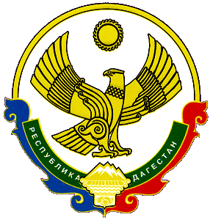
РЕСПУБЛИКА ДАГЕСТАН
МУНИЦИПАЛЬНОЕ ОБРАЗОВАНИЕ
«ХАСАВЮРТОВСКИЙ РАЙОН»
СОБРАНИЕ ДЕПУТАТОВ МУНИЦИПАЛЬНОГО РАЙОНА

г. Хасавюрт, пер. Спортивный 1 Тел: (8-87231) 40-67, факс 25-17
«19 » марта 2014 года № 19 – V СД

РЕШЕНИЕ

О даче согласия на назначение Алимагомаева Б. М. заместителем главы администрации МО «Хасавюртовский район» - начальником финансового управления администрации МО «Хасавюртовский район»

В соответствии с частью 3 статьи 33 Устава муниципального образования «Хасавюртовский район»,

Собрание депутатов муниципального района

РЕШИЛО:

1. Дать согласие главе администрации муниципального района на назначение Алимагомаева Бушры Магомедовича заместителем главы администрации МО «Хасавюртовский район» - начальником финансового управления администрации МО «Хасавюртовский район».

2. Настоящее решение вступает в силу со дня его принятия.

Глава
муниципального района Д. Салавов

